«ВРЕМЯ ИГРАТЬ», ИЛИ ИГРОВЫЕ ТЕХНОЛОГИИ В ОБУЧЕНИИ И ВОСПИТАНИИ (НА ПРИМЕРЕ ИСПОЛЬЗОВАНИЯ СОВРЕМЕННЫХ НАСТОЛЬНЫХ ИГР)
Прошкина Кристина Дмитриевна,
учитель русского языка и литературы
МБОУ гимназии № 44 города Пензы
flamyspirit@yandex.ru
Аннотация
Статья посвящена роли игры в решении проблемы социализации и мотивации в обучении. Современная настольная игра – это способ проведения досуга, а также отличный инструмент для формирования и развития личности ребенка, который поможет ему пройти периоды адаптации в школе и социализироваться в классе и обществе. В статье представлено теоретическое обоснование и практическая разработка курса «Время играть», представляющего собой ряд игротек. Также дано описание исследования воспитательного и развивающего потенциала современной настольной игры, анализ результатов и социальный эффект проекта. В конце статьи представлены перспективы развития проекта.
Ключевые слова
Настольная игра, игровые методы обучения, виды учебной деятельности, социализация, мотивация, педагогическое моделирование, педагогические технологии, функции игры, развивающие настольные игры.

Один из основных принципов педагогики – принцип осознанности и активности. Развитие личности ученика предполагает максимальную реализацию его самостоятельности, инициативности в процессе обучения. Создание для этого условий — важная задача всей системы образования.
При переходе ребенка в начальную школу ведущий вид деятельности – игра – сменяется учебной деятельностью (при сохранении значимости игровой).
Игровые методы обучения не только делают обучение увлекательным и интересным для детей, но и обеспечивает качественное освоение знаний и навыков. Игровой подход опирается на естественную любознательность, свойственную каждому ребёнку, формируя на её базе вкус к интеллектуальным развлечениям и позитивную учебную мотивацию в целом.
Рассматриваемая нами проблема: процесс обучения и социализации неразрывно связан со взаимодействием, в современной реальности каждый ребенок оказывается замкнутым в индивидуальном виртуальном пространстве.
Объектом нашего проекта является настольная игра как средство обучения и развития ребенка.
Актуальность поднятой темы обусловлена потребностью общества в развитой социализированной личности. Одной из ключевых составляющих в структуре образования является духовно-нравственное развитие и воспитание обучающихся; подчеркивается важность социальной деятельности обучающихся, направленной на реализацию принципов сотрудничества и диалога, являющихся основой продуктивных и творческих взаимоотношений обучающегося с окружающим социумом и природой.
Цель: увеличить эффективность обучения и развития ребенка через повышение познавательной мотивации и уровня социализации с помощью настольных игр.
Задачи:
1. Рассмотреть теоретические основы игры как метода обучения.
2. Реализовать проект «Время играть» на базе гимназии в форме игротеки.
3. Исследовать воспитательный и развивающий потенциал современной настольной игры

Теоретическое обоснование проекта. В философии игра определяется как одна из форм человеческого бытия, как определенная деятельность. Эта деятельность осознается человеком как занятие, выполняемое вне повседневной жизни, совершается внутри ограниченного пространства и времени, протекает упорядоченно, по определенным правилам, не преследует никакого прямого материального интереса и не ищет пользы, может целиком овладевать играющим.[8;5]
В структуру игры как деятельности органично входит целеполагание, планирование, реализация цели, а также анализ результатов, в которых личность полностью реализует себя как субъект. Мотивация игровой деятельности обеспечивается ее добровольностью, возможностями выбора и элементами соревновательности, удовлетворения потребности в самоутверждении, самореализации.
А.С. Макаренко о роли детских игр говорил следующее: «Каков ребенок в игре, таким во многом он будет в работе. Поэтому воспитание будущего деятеля происходит, прежде всего, в игре...». [7]
Игровая деятельность влияет на формирование произвольности психических процессов. В игре у ребенка начинает развиваться произвольное внимание и произвольная память. В условиях игры дети сосредотачиваются лучше и запоминают больше. Сознательная цель выделяется для ребенка раньше и легче всего в игре. Сами условия игры требуют от ребенка сосредоточения на предметах, включенных в игровую ситуацию, на содержании разыгрываемых действий и сюжета.
Игра – самый естественный и мотивирующий для детей вид деятельности, и основная естественная функция игры – именно обучение. В отличие от выполнения формальных заданий, игра воспринимается детьми как важная и полная смысла деятельность.
Можно сказать, что игра – это метод познания действительности. При изучении развития детей, видно, что в игре эффективнее, чем в других видах деятельности, развиваются все психические процессы. А.Н. Леонтьев отмечал, что в игре развиваются новые, прогрессивные образования и возникает мощный познавательный мотив, являющийся основой возникновения стимула к учебе [5].
Следует учитывать, что игра как средство общения, обучения и накопления жизненного опыта является сложным социокультурным феноменом. В процессе игры:
- осваиваются правила поведения и роли социальной группе класса (минимодели общества);
- рассматриваются возможности самих групп, коллективов;
- приобретаются навыки совместной коллективной деятельности, отрабатываются индивидуальные характеристики учащихся, необходимые для достижения поставленных игровых целей;
- накапливаются культурные традиции [6].
При применении игровых методов в обучении появляется активная деятельность самого ребенка, которая характеризуется высоким уровнем мотивации, осознанной потребностью в усвоении знаний и умений, результативностью и соответствием социальным нормам.
Итак, игровое обучение отличается от других педагогических технологий тем, что игра:
1) хорошо известная, привычная и любимая форма деятельности;
2) одно из наиболее эффективных средств активизации, вовлекающее участников в игровую деятельность за счет содержательной природы самой игровой ситуации, и способное вызывать высокое эмоциональное и физическое напряжение;
3) мотивационна по своей природе;
4) позволяет решать вопросы передачи знаний, навыков, умений; добиваться глубинного личностного осознания участниками законов природы и общества; позволяет оказывать на них воспитательное воздействие;
5) многофункциональна;
6) преимущественно коллективная форма деятельности;
7) нивелирует значение конечного результата;
8) в обучении отличается наличием четко поставленной цели и соответствующего ей педагогического результата.[2]
Выделим наиболее важные функции игры как педагогического феномена культуры: социокультурная, коммуникативная, диагностическая, игротерапевтическая, коррекционная, развлекательная.
Наконец, стоит обратиться к знаменитому конусу Эдгара Дейла.
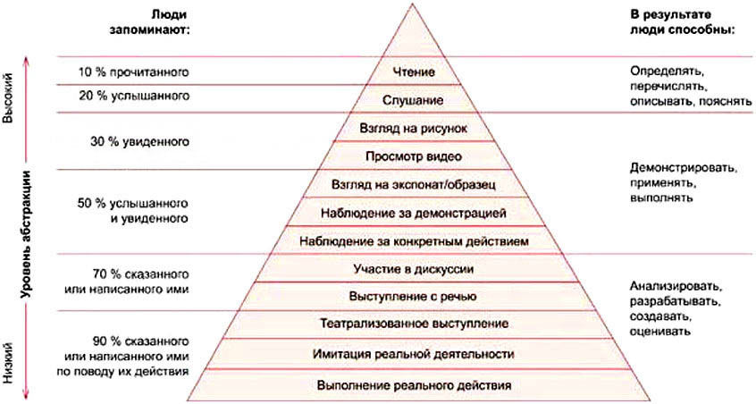
На этой схеме наглядно показано, что классическая лекция – наименее эффективный метод обучения, обеспечивающий освоение 5% изложенной информации. Тогда как «активное обучение» (то есть вовлечение участников образовательного процесса в различные виды активной познавательной деятельности, коей является и игра) позволяет надеяться на усвоение до 90% материала.
Рассмотрение влияния современных настольных игр на развитие школьника. В процессе изучения материала по теории игр и игровых методов обучения, мы увидели, что игра может быть эффективным средством развития ребенка и повышения его мотивации к учёбе.
На начальном этапе работы над проблемой было проведено анкетирование среди родителей и учителей младших школьников. В ходе анкетирования были выявлены проблемы, появляющиеся при переходе ребенка в начальную школу из детского сада.
«Невнимательность», «отвлекаемость», «неспособность сосредоточиться» – самые частые ответы педагогов и родителей на вопрос: «Какие сложности возникают у Вас с учениками\детьми?»
Внимание у семилетнего ребёнка работает не так, как у взрослого. С одной стороны, ресурсов нервной системы ещё не хватает для сознательной концентрации внимания на одном объекте в течение долгого времени. С другой стороны – ребёнок ещё с трудом умеет управлять своим вниманием.
Второй проблемной областью является «плохая память». Настольные обучающие игры для детей позволяют быстрее, прочнее и полнее запоминать информацию за счёт динамического, вариативного повторения, интенсивного практического использования информации, ассоциативной памяти. Когда ребёнок использует в игре одну и ту же информацию в разных комбинациях для решения разных задач – он усваивает и прочно запоминает её. При таком условии мы видим действие, находящееся в основании конуса Дейла, а именно «имитацию реальной деятельности» или «выполнение реального действия», ведущее к 90%-му запоминанию материала.
Ещё одна актуальная для младших школьников задача – умение соблюдать определённый регламент и правила. Развивающие игры создают внутреннюю необходимость регулировать собственное поведение, соблюдать правила и следить за соблюдением правил другими. Обучающая игра создаёт множество контекстов для формирования и других социальных навыков: совместного принятия решений, разрешения спорных и конфликтных ситуаций, кооперации. Участники могут самостоятельно искать варианты поведения в разных ситуациях социального взаимодействия.
Безусловно, важнейшей задачей всех обучающих игр является развитие логики и общего интеллекта, умения анализировать информацию, оценивать вероятности и принимать решения. Все новые навыки и знания тут же применяются в деле, что делает обучение осмысленным и приносящим радость.
Настольные игры можно разбить на группы в зависимости от приоритетной сферы, на развитие которой они направлены:
- Развитие речи и воображения: «Активити», «Диксит», «Экивоки», «Алиас»
- Устный счёт: «Халли Галли», «Шустрый садовник»
- Память: «Сюрпризы», «Аллес Тролли»
- Внимательность и реакция: «Дикие Джунгли», «Барабашка»
- Координация движений, мелкая моторика: «Дженга», «Гремучие Джунгли»
- Координация движений, крупная моторика: «Твистер»
- Пространственное воображение: «Тантрикс», «Блокус», «Катамино»
- Логика: «Кварто», «Квиксо», «Сет»
- Коммуникативные навыки: «Колонизаторы»
- Сенсорное развитие: «Контуры», «Марракеш»
- Знакомство с мировой культурой: «Го», «Нарды», «Калах»
В ходе работы над проблемой нами была разработана программа кружка, были отобраны эффективные и подходящие по возрасту настольные игры и разработаны модели реализации программы «Школьная игротека» в младшем и среднем-старшем звене основной школы. Программа успешно функционирует на базе гимназии.
Модели реализации в младшей школе:
- Разовые игротеки для дошкольников и младших школьников
- Организация занятий с использованием развивающих настольных игр в начальной школе
- Ведение клуба развивающих настольных игр, проведение соревнований на базе клуба
В средней школе игра перестает быть основным видом деятельности ребенка, но интерес к ней остается. Нами была начата работа по реализации игрового направления в средней и старшей школе и разработаны некоторые модели реализации:
- Проведение гимназических мероприятий и соревнований (веревочных курсов)
- Организация межшкольных мероприятий, соревнований, конференций и проектов с использованием настольных игр
- «Игротека» как часть программы летней школы гимназии
- Организация «уголка» в школе, где ученики могли бы провести время на переменах
- Использование настольных игр в классе (на переменах)
- Организация проекта по разработке собственных настольных игр учащимися
Таблица 1. Тематическое планирование кружка развивающих настольных игр
№ | Наименования разделов и тем
1 | Настольные игры. История появления и развития.
2 | Классические настольные игры. Шахматы, шашки, нарды.
3 | Классификация настольных игр.
4 | Игры народов мира, Восток. Калах, Манкала, Микадо, Маджонг.
5 | Географическое положение и культурные особенности, как фактор развития настольных игр.
6 | Активные игры народов Европы.
7 | Современные настольные игры. Особенности игрового процесса.
8 | Игры на развитие памяти. «Аллес Пираты».
9 | Игры на внимательность. «Дикие Джунгли».
10 | Игры на мелкую моторику. «Дженга».
11 | Оформление настольных игр. Развитие моторики. Причинно-следственные связи.
12 | «В начале была физика». Конструирование башни из нестандартных фигур
13 | Игра «Bausak” как пример многофункциональной игры-конструктора
14 | Созидательные игры. Создай свой мир с «Мондо»
15 | Оригинальные игровые концепции
16 | Игры на ассоциации. «Диксит», «Имаджинариум»
17 | Тематические ассоциативные игры, как средство рефлексии
18 | Тематические ассоциативные игры, как средство рефлексии. Практическое занятие
19 | Игры на логическое мышление и поиск признаков. «Барабашка», «Сет»
20 | Пространственные игры на логическое мышление и поиск признаков. «Кварто», «Квиксо»
21 | Образовательная функция игры. Занимательная математика. «Халли Галли»
22 | Познание мира через игру.
23 | Экосистема в разрезе. Настольная игра «Эволюция»
24 | Экосистема и история Земли в разрезе. Настольная игра «Эволюция. Континенты»
25 | Кооперативные игры, как средство сплочения коллектива. «Запретный Остров»
26 | Кооперативные игры. Один в поле не воин. Синдром лидера.
27 | Развиваем пространственное воображение. «Каркассон»
28 | Головоломки как тип игры
29 | Карточные филеры или собирай карты. Колоретто
30 | Тактика, тактика и еще раз тактика. «Кабалео»
31 | Пустить пыль в глаза. Игры на блеф
32 | Атмосферные игры. Погружение в игру. «Зельеварение»
33 | Просчет оппонента и стратегические игры. «Стратополис»
34 | Мастер-класс по разработке и воплощению собственной игровой концепции.
35 | Проектная деятельность. Создание собственной настольной игры. Выбор концепции.
36 | Проектная деятельность. Создание собственной настольной игры. Визуальное воплощение.
37 | Проектная деятельность. Создание собственной настольной игры. Давай поиграем!
38 | Занятие-рефлексия. Что дают игры мне?
В рамках летней школы «Наноград-2014» и «Наноград-2015» вела свою работу мастерская «Время играть».
Исследование воспитательного и развивающего потенциала современной настольной игры. Анализ результатов и социальный эффект
В ходе исследования нами было выдвинуто предположение, что современные настольные игры являются эффективным средством развития личности младшего школьника. Чтобы проверить данную гипотезу, мы провели несколько диагностических методик, определяющих уровень развития внимания («Корректурная проба», «Кольца Ландольта»), кратковременной памяти (зрительной («10 картинок», «9 фигур») и слуховой(«10 слов»), воображения и творческого мышления (методика «Несуществующее животное», методика Торренса), навыков общения (методика Ряховского «Ваш стиль общения»), умения следовать правилам и достигать поставленных целей (методики «Несуществующее животное», «Два дерева», «Дом-дерево-человек»). Результаты первоначальных тестирований и сравнение их с последующими результатами вы можете видеть на рисунке 1.
Рисунок 1. Фрагмент исследования воспитательного и развивающего потенциала настольной игры
Корректурная проба (до проведения курса «Школьная игротека»)
После проведения курса
«Кольца Ландольта» (до проведения курса «Школьная игротека»)
После проведения курса
Повторное исследование было проведено после прохождения ребятами курса «Школьная игротека». В процессе игры ребята не только получили удовольствие, но и научились общаться. Значительно улучшились память и внимание.
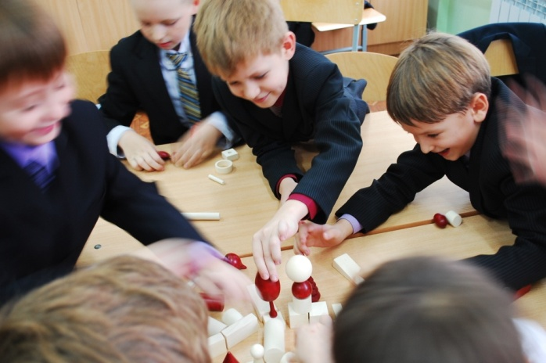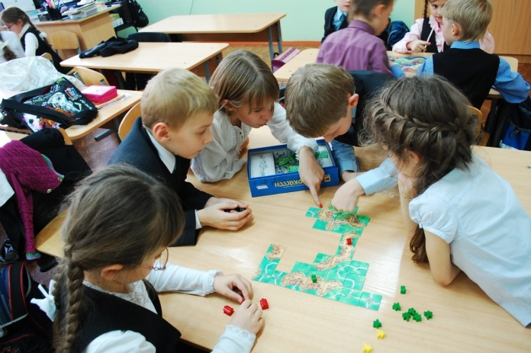
Для исследования развития творческих способностей применялась методика Е.Е. Туник. Ученикам был предложен тест до и после активной работы с развивающими настольными играми.
Были рассмотрены факторы творческого мышления: беглость (легкость, продуктивность), гибкость, оригинальность, точность.
Анализ полученных результатов показал, что все частные, а соответственно и суммарные показатели творческого мышления достоверно увеличились после проведенных игротек. При этом важно отметить, что наиболее сильные различия в величине изменений показателей творческого мышления были отмечены по критериям «Оригинальность» и «Гибкость». В результате исследования была подтверждена правильность выдвинутой гипотезы: развивающие настольные игры положительно влияют на эмоционально-психологические характеристики учащихся, повышают мотивацию путём влияния на развитие творческого потенциала.
Современные настольные игры имеют большой развивающий потенциал как для младшей, так и для средней и старшей школы.
Исследование проблемы воспитания и развития ребенка с помощью настольной игры позволило решить поставленные задачи и сделать следующие выводы:
- Одним из эффективных средств социализации, развития и воспитания ребенка является современная настольная игра. Ее воспитательный потенциал заключается в том, что она предъявляет ценность сотрудничества и игры как совокупности значимых для современного общества идей, свойств, функций через содержание и выразительные средства, обусловливающие переживание учащимися важности общения как нормы жизни; формирует целостное представление об игре как способе физического, психического и социального развития личности через описание всех сфер жизнедеятельности современного человека.
- Настольная игра не только помогает формированию и развитию у ребенка внимания., памяти, воображения, ассоциативного и абстрактного мышления, но и помогает ему легко, в игровой мотивирующей форме адаптироваться к регламентированию собственной деятельности определенными правилами.
- Применение разнообразных моделей реализации игрового подхода в младшей школе обеспечивает формирование у учащихся памяти, внимания, воображения, мышления.
- Применение комплекса педагогических условий обеспечивает эффективность процесса воспитания и развития в процессе обучения, так как охватывает все стороны изучаемых явлений и учитывает возрастные особенности и интересы учащихся. Такими условиями являются содержательный отбор современных настольных игр, каждая из которых имеет приоритетную направленность воспитательного и развивающего потенциала; установление диалогичных взаимоотношений между учителем и учениками; культивирование у родителей и педагогов аксиологического подхода, направленного на освоение приоритетных ценностей, связанных с сохранением и укреплением здоровья и психолого-педагогической поддержкой учеников в выстраивании жизненной позиции.
Играя, ребёнок не просто приятно проводит время, а развивает навыки, которые пригодятся ему в жизни: память, внимание, воображение, ловкость, мелкую моторику, устный счёт, умение концентрироваться и принимать решения, ораторское мастерство и ещё множество полезных умений. Другими словами, игра для ребёнка - это очень серьёзное занятие. И грамотный выбор настольных игр поможет развить именно те качества, которые наиболее актуальны.
Играть с пользой, учиться с удовольствием!
Перспективы дальнейшего развития проекта
- Продолжить исследования младших школьников, выявить долговременные закономерности влияния настольных игр на развитие ребенка;
- Продолжить разработку моделей и реализацию в средней и старшей школе игрового направления, как перспективного направления в урочной и внеурочной деятельности;
- Начать реализацию программы «развитие ребенка через игру» в рамках «Родительского университета».
Источники
- Асмолов А.Г., Бурменская Г.В., Володарская И.А. и др. Как проектировать универсальные учебные действия в начальной школе: от действия к мысли: пособие для учителя / Под ред. А.Г. Асмолова. — М.: Просвещение, 2008
- Битянова М.Р. Игра как метод решения школьных проблем,- М.: Педагогический университет «Первое сентября»,2013
- Букатов В.М. Педагогические таинства дидактических игр: Учебно-методическое пособие. – Изд. 2-е, испр. и доп. – М., 2003.
- Дьяченко О.М. Воображение дошкольника. – М: Знание, 1986
- Леонтьев А.Н. Психологические основы детской игры / Избранные психологические произведения в 2-х т. М.: Педагогика, 1983 - T.I.
- Репринцева, Е.А. Игра как социокультурный и педагогический феномен : диссертация ... доктора педагогических наук : 13.00.01 Курск, 2005
- Сборник избр. педаг. произведений (2-е изд.) под общ. ред. Г.С.Макаренко. Всесоюзное учебно-педагогическое изд-во Трудрезервиздат, Москва,1951
- Хёйзинга Й. Homo Ludens. Опыт определения игрового элемента культуры / Й. Хёйзинга // Homo Ludens. В тени завтрашнего дня. — М., 1992. С. 5— 240

